UNIVERSIDADE DO ESTADO DO PARÁ
CENTRO DE CIÊNCIAS SOCIAIS E EDUCAÇÃO
PROGRAMA DE PÓS-GRADUAÇÃO EM EDUCAÇÃO
Fonte 14 pt

NOME DO MESTRANDO - Fonte 14 pt

TITULO DA DISSERTAÇÃO: Fonte 14 pt

Belém-Pará
Fonte 12pt
2018
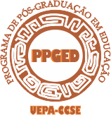

Universidade do Estado do Pará
Centro de Ciencias Sociais e Educação
Programa de Pós-Graduação em Educação
Travessa Djalma Dutra s/n – Telégrafo
66113-200 – Belém-PA

